Государственное бюджетное общеобразовательное учреждение высшего профессионального образования «Красноярский государственный медицинский университет имени профессора В.Ф. Войно-Ясенецкого» Министерства здравоохранения Российской Федерации
Фармацевтический колледж
Лабораторная диагностика
отделение

КУРСОВАЯ РАБОТА
«Методы оценки физического развития детей подростков. Определение группы здоровья.»
__________________________________________________________
тема
__________________________________________________________
код и наименование специальности __________________________________________________________
наименование профессионального модуля

Студент ________ ______________
подпись, дата инициалы, фамилия
Руководитель _________ ______________
подпись, дата инициалы, фамилия
Работа оценена: _____________________
(оценка, подпись преподавателя)

Красноярск 2018 г.

Оглавление
ВВЕДЕНИЕ. 4
ГЛАВА 1. МЕТОДЫ ОЦЕНКИ ФИЗИЧЕСКОГО РАЗВИТИЯ ДЕТЕЙ И ПОДРОСТКОВ. 5
ГЛАВА 1.1. УНИФИЦИРОВАННЫЕ АНТРОПОМЕТРИЧЕСКИЕ ИССЛЕДОВАНИЯ. 6
ГЛАВА 1.2. МЕТОДЫ НАБЛЮДЕНИЯ. СБОР АНТРОПОМЕТРИЧЕСКОГО МАТЕРИАЛА. 7
ГЛАВА 1.3. СПОСОБЫ ИНДИВИДУАЛЬНОЙ И ГРУППОВОЙ ОЦЕНКИ ФИЗИЧЕСКОГО РАЗВИТИЯ ДЕТСКОГО НАСЕЛЕНИЯ. 8
ГЛАВА 2. ОБЩИЕ ЗАКОНОМЕРНОСТИ РОСТА И МОРФОЛОГИЧЕСКИЕ ОСОБЕННОСТИ РАСТУЩЕГО ОРГАНИЗМА 11
ГЛАВА 2.1. ГРУППЫ ЗДОРОВЬЯ ДЕТЕЙ ПОДРОСТКОВ. 13
ВЫВОД. 16
РЕКОМЕНДУЕМАЯ ЛИТЕРАТУРА. 17
ПРИЛОЖЕНИЯ. 18

Актуальность: В любом государстве существует система обучения и воспитания детей и подростков, для чего создается сеть образовательных учреждений. Их деятельность нуждается в гигиенической регламентации и медицинском обеспечении. Это связано с тем, что на каждом этапе развития дети имеют морфологические и функциональные особенности свойств организма, которые не только количественно, но и качественно отличают их от взрослого человека.
Цель: изучение методов оценки физического развития детей подростков и определение группы здоровья.
Задачи:
- Изучение и анализ методов оценки физического развития детей подростков;
- Определение группы здоровья детей подростков;
- Постановка заключения.

ВВЕДЕНИЕ.
Физическое развитие детского населения наиболее часто изучается при установлении причинно-следственных связей между состоянием здоровья и социальными условиями, условиями воспитания и обучения, организации досуга и отдыха, трудовой деятельности детей и подростков и другими факторами среды обитания.
Изучение физического развития ребенка начинается с установления его календарного возраста. У каждого обследуемого ребенка должен определяться точный возраст на момент обследования, выраженный в годах, месяцах и днях.
Это необходимо в связи с тем, что скорость изменения показателей физического развития неодинакова в разные периоды жизни ребенка, поэтому с учетом меняющихся темпов развития возрастная группировка проводится с различными интервалами.

ГЛАВА 1. МЕТОДЫ ОЦЕНКИ ФИЗИЧЕСКОГО РАЗВИТИЯ ДЕТЕЙ И ПОДРОСТКОВ.
Антропометрия является основным методом и состоит в измерении тела человека и его частей. Антропометрические исследования выполняют при тщательном соблюдении необходимых условий, одним из которых является строго определенная поза измеряемого. При проведении антропометрического исследования ребенок должен стоять прямо, без напряжения, сохраняя привычную осанку; голова должна быть зафиксирована в определенной плоскости, проходящей через глазнично-ушную горизонталь; руки опущены вдоль тела, пальцы вытянуты; ноги выпрямлены в коленях, пятки вместе, носки раздвинуты; дыхание спокойное.
Измерения выполняют два одинаково подготовленных специалиста, один из которых измеряет, а другой записывает результаты измерений и следит за правильным положением инструментов и позой измеряемого. Необходимыми условиями проведения измерений являются соблюдение единообразия приемов измерений, точная фиксация положения точек или границ на мягких тканях тела, относительно которых производят измерения.

ГЛАВА 1.1. УНИФИЦИРОВАННЫЕ АНТРОПОМЕТРИЧЕСКИЕ ИССЛЕДОВАНИЯ.
1) соматометрические – размеры тела и его частей;
2) соматоскопические- строение тела в целом и отдельных его частей, их взаимоотношении, пропорциональности, наличии функциональных или патологических отклонений;
3)остеометрические – размеры скелета и его частей;
4) краниометрические – размеры черепа.
Длина тела является суммарным показателем, характеризующим состояние пластических (ростовых) процессов в организме; этот наиболее стабильный показатель из всех показателей физического развития. Масса тела свидетельствует о развитии костно-мышечного аппарата, подкожно-жировой клетчатки, внутренних органов; в отличие от длины масса тела относительно лабильна и может изменяться под влиянием даже кратковременного заболевания, изменения режима дня, нарушения питания. Окружность грудной клетки характеризует ее вместимость и развитие грудных и спинных мышц, а также функциональное состояние органов грудной полости.
Физиометрические, определяемые с помощью специальных физических приборов.
Относятся:
1) жизненная емкость легких (измеряется спирометром);
2) мышечная сила кистей рук (измеряется динамометром).
Основными признаками физического развития являются длина и масса тела, выражающие упитанность, развитие костного скелета и мускулатуры. Так же, к ним относится окружность грудной клетки на вдохе и выдохе, которая характеризует ее вместимость и развитие дыхательных органов.
В гигиене показатели физического развития необходимы для стандартизации одежды, обуви, мебели, рационального устройства рабочих мест.

ГЛАВА 1.2. МЕТОДЫ НАБЛЮДЕНИЯ. СБОР АНТРОПОМЕТРИЧЕСКОГО МАТЕРИАЛА.
Для изучения, анализа и оценки физического развития больших групп детей или отдельных индивидуумов применяют 2 основных метода наблюдения (сбора антропометрического материала).
1. Генерализующий метод (метод поперечного сечения популяции) – основан на одномоментном обследовании физического развития больших групп детей различных возрастов. Каждая возрастная группа должна состоять не менее чем из 100 человек. Метод позволяет вести наблюдения за динамическими сдвигами в физическом развитии детей данного региона в связи с состоянием здоровья, занятиями физической культурой, условиями жизни, питанием и т. д.
Антропометрические данные, собранные генерализующим методом, используются в целях гигиенического нормирования при разработке стандартов мебели для дошкольных и общеобразовательных учреждений, оборудования мастерских, гимнастических залов, для гигиенического обоснования размеров детского инструментария, одежды, обуви и других предметов детского обихода.
2. Индивидуализирующий метод- основан на обследовании конкретного ребенка, однократном или в динамике лет, с последующей оценкой его биологического уровня развития и гармоничности морфофункционального статуса с использованием соответствующих оценочных таблиц, давая возможность получить достаточную насыщенность каждой возрастно-половой группы по месяцам или годам жизни при сравнительно небольшом числе наблюдений.
Для получения средних показателей физического развития проводится обследование больших групп практически здоровых детей различных возрастно-половых групп. Полученные средние величины являются стандартами физического развития соответствующих групп детского населения.
Основные закономерности физического развития растущего организма:
1) гетероморфность и гетерохронность развития;
2) наличие полового диморфизма и акселерации;
3) зависимость физического развития от генетических и средовых факторов.

ГЛАВА 1.3. СПОСОБЫ ИНДИВИДУАЛЬНОЙ И ГРУППОВОЙ ОЦЕНКИ ФИЗИЧЕСКОГО РАЗВИТИЯ ДЕТСКОГО НАСЕЛЕНИЯ.
- Метод сигмальных отклонений
Широко распространен метод сигмальных отклонений, когда показатели развития индивидуума сравниваются со средними их признаков для соответствующей возрастно-половой группы, разница между ними выражается в долях сигмы. Средние арифметические основных показателей физического развития и их сигмы представляют так называемые стандарты физического развития. Недостаток метода: изолированная оценка признаков вне их взаимосвязи. Кроме того, использование методов параметрической статистики для оценки антропометрических показателей, имеющих асимметрию в распределении (масса тела, окружность грудной клетки, мышечная сила рук) может привести к искажению результатов.
- Метод процентильных (центильных, перцентильных) шкал
Метод центильных шкал или каналов, когда по результатам математической обработки весь ряд делят на 100 частей. Использование этого метода позволяет избежать искажений результатов оценки показателей, имеющих асимметрию в распределении. Однако, как и метод сигмальных отклонений, метод центильных шкал оценивает антропометрические признаки изолированно, вне их взаимосвязи.
- Метод шкал регрессии
При составлении шкал регрессии по длине тела определяют методом парной корреляции связь длины тела с массой тела и окружностью грудной клетки. Далее строят оценочные таблицы, в которых наблюдается последовательное увеличение значений одного из признаков, (например, веса) при соответствующем увеличении другого признака (например, роста) при прямой связи и аналогично последовательное уменьшение значений признаков – при обратной связи, т. е. при увеличении или уменьшении длины тела на 1 см масса тела и окружность грудной клетки изменяются на коэффициент регрессии. Для оценки отклонений фактических величин от должных используется частная сигма регрессии массы тела и окружности грудной клетки.
Преимущество: позволяет дать комплексную оценку физического развития по совокупности признаков в их взаимосвязи, поскольку ни один из признаков, взятый каждый в отдельности, не может дать объективную и полную оценку физического развития.
Однако использование метода параметрической статистики может привести к искажению результатов при оценке признаков, имеющих асимметрию в распределении. Кроме того, масса тела оценивается в зависимости лишь от длины тела и не учитывается влияние широтных размеров.
- Метод оценки физического развития детей по комплексной схеме
Информативной и включающей в себя определение уровня биологического развития и степень гармоничности морфофункционального состояния является комплексная схема оценки физического развития, осуществляемая в два этапа.
На первом этапе исследования устанавливают уровень биологического развития (биологический возраст), под которым понимают совокупность морфофункциональных особенностей организма, зависящих от индивидуального темпа роста и развития.
В возрасте до 1 года наиболее информативными показателями являются длина тела, прибавка длины тела за последний год, а также «костный возраст» (сроки появления ядер окостенения скелета верхних и нижних конечностей).
В раннем, дошкольном и младшем школьном возрастах ведущими показателями биологического развития являются: длина тела, погодовые прибавки, количество постоянных зубов на верхней и нижней челюсти суммарно («зубной возраст»). В качестве дополнительных показателей в дошкольном возрасте могут быть использованы: изменения в пропорциях телосложения (отношение окружности головы к длине тела, «Филиппинский тест»).
В среднем школьном возрасте ведущими показателями являются длина тела, прибавка длины тела, количество постоянных зубов, в старшем школьном возрасте – прибавка длины тела и степень развития вторичных половых признаков, возраст наступления менструаций у девочек.
При проведении «Филиппинского теста» правая рука ребенка при вертикальном положении головы кладется поперек середины темени, пальцы руки при этом вытянуты в направлении левого уха, рука и кисть плотно прилегают к голове. «Филиппинский тест» считается положительным, если кончики пальцев достигают верхнего края ушной раковины.

На втором этапе определяют морфофункциональное состояние по показателям массы тела, окружности груди в дыхательной паузе, мышечной силе кистей рук и жизненной емкости легких (ЖЕЛ). Сначала учитывается соответствие массы тела и окружности груди длине тела. Для этого по шкале регрессии находят показатель длины тела обследуемого и соответствующие ему показатели массы тела и окружности грудной клетки. Затем вычисляют разность между фактическими и должными показателями массы тела и окружности грудной клетки. Степень повышения и снижения фактического показателя выражают в величине сигмального отклонения, для чего полученную разницу делят на соответствующую сигму регрессии.
Морфофункциональное состояние может определяться как гармоничное, дисгармоничное и резко дисгармоническое.
Гармоничным, нормальным следует считать состояние, когда масса тела и окружность грудной клетки отличаются от должных в пределах одной частной сигмы регрессии, а функциональные показатели находятся в пределах 25—75 центилей или превышают их.
Таким образом, при оценке физического развития по комплексной схеме общее заключение содержит вывод о соответствии физического развития возрасту и его гармоничности.

ГЛАВА 2. ОБЩИЕ ЗАКОНОМЕРНОСТИ РОСТА И МОРФОЛОГИЧЕСКИЕ ОСОБЕННОСТИ РАСТУЩЕГО ОРГАНИЗМА
Согласно существующей в настоящее время возрастной (биологической) периодизации, основанной на оценке особенностей роста и развития организма детей и подростков до достижения зрелого возраста, в индивидуальном развитии человека (онтогенезе) выделено 7 периодов созревания (см. приложение 1).
В нашей стране широкое распространение получила возрастная периодизация, основанная на социальных принципах. Данная схема учитывает особенности учебно-воспитательной работы детских и подростковых учреждений, медицинского обслуживания и ряд других социальных факторов для каждой возрастной группы. Каждый возрастной период характеризуется своими морфологическими и физиологическими особенностями.
В социальной возрастной периодизации в развитии ребенка выделяют следующие возрастные периоды: грудной до 1 года; преддошкольный от 1 года до 3 лет; дошкольный от 3 до 6 (7) лет; школьный возраст: младший 6 (7)-10 лет, средний 11-14 лет; подростковый 15-18 лет.
В грудном возрасте темпы роста весьма значительны. В этот период происходит существенное увеличение основных морфологических показателей (рост, масса тела, окружность грудной клетки). К концу 1-го года жизни рост увеличивается на 47 % по отношению к первоначальному. Наибольшая прибавка массы тела приходится на 1-й год жизни: к 4-5 месяцев она удваивается, а к 1 году увеличивается в 3 раза.
В период раннего и первого детства происходят бурное совершенствование ЦНС, координированности движений, овладение речью, счетом, чувством ритма, отмечается значительный рост нижних конечностей (в возрасте 4-7 лет длина тела ежегодно увеличивается на 5-7 %), уменьшается свойственная предшествующим годам округлость форм. Дети начинают рисовать, писать, лепить. Длительное пребывание в сидячей позе при неподходящей мебели и недостаточном внимании со стороны воспитателей и родителей может привести к нарушению осанки. Эффективно формируются двигательные навыки. Вместе с тем в этот возрастной период наиболее часты детские инфекционные заболевания.
В младшем школьном возрасте отмечается недостаточная твердость костей из-за преобладания в них органических веществ над минеральными (кальций, фосфор, магний). В связи с этим возможны деформации скелета, и надо следить за правильной позой во время чтения и письма. Мышечная система усиленно, но неравномерно развивается: развитие крупных мышц туловища происходит быстрее, чем мелких мышц, например кистей рук, что затрудняет выполнение мелких и точных движений. Несовершенство движений зависит также от недостаточного развития координационных механизмов в коре большого мозга. Характерны неустойчивость нервных процессов, преобладание процессов возбуждения над процессами торможения, чем объясняются сравнительно быстрое снижение внимания и наступление утомления как при умственной, так и при физической работе.
В подростковом возрасте структура костной ткани примерно такая же, как у взрослых, но окостенение позвоночника еще не завершено и остается опасность его искривлений при длительном напряжении и неправильном положении тела в результате сидения за партой и давлении на грудь края стола. Отмечается неполное сращение отдельных частей скелета, в частности таза, что может вызвать смещение тазовых костей при прыжках с неправильным сращением в дальнейшем, а у девочек неблагоприятно сказаться впоследствии при родах. Данный возраст совпадает с началом полового созревания, наблюдаются, особенно вначале, повышенная возбудимость и неустойчивость нервной системы, что неблагоприятно влияет на приспособляемость к физической работе.
В юношеском возрасте формирование костной и мышечной системы почти завершается. Синостозирование в I пястной кости происходит у мальчиков в 15-16-летнем возрасте, а II-V пястных костей - в 17-летнем, у девочек - соответственно в 13 и 14 лет. На 14-15-м году в хрящах между позвонками появляются новые точки окостенения, и к 20-21 году пластинки срастаются с телами позвонков.
Отмечаются усиленный рост тела в длину, значительное прибавление массы тела и большой прирост мышечной силы. Интенсивно развиваются мелкие мышцы, совершенствуются точность и координация движений. Показатели физического развития приближаются к показателям взрослого человека. Функциональное развитие головного мозга достигает значительного совершенства, становятся возможными более тонкие и сложные формы его аналитической и синтетической деятельности, усиливаются тормозные процессы, совершенствуются процессы дифференцировки и т.д.

ГЛАВА 2.1. ГРУППЫ ЗДОРОВЬЯ ДЕТЕЙ ПОДРОСТКОВ.
1-я группа - здоровые дети, имеющие нормальное физическое и психическое развитие, не имеющие анатомических дефектов, функциональных и морфофункциональных отклонений.
Исследования НИИ гигиены и охраны здоровья детей и подростков ГУ НЦЗД РАМН (Федеральное государственное автономное учреждение «Научный центр здоровья детей» Министерства здравоохранения Российской Федерации) показали, что наполняемость этой группы здоровья в Российской Федерации не превышает 10 %, а в некоторых регионах страны составляет лишь 3-6 %, что, несомненно, говорит о санитарно-эпидемиологическом неблагополучии в стране.
2-я группа - здоровые, но имеющие функциональные и некоторые морфологические отклонения.
Следует отметить, что за последние 10 лет во всех возрастных группах произошел стремительный рост (в 1,5 раза) числа функциональных нарушений и наполняемость этой группы здоровья возросла в среднем с 20 до 35 %.
3-я группа - больные хроническими заболеваниями в состоянии компенсации со сниженными функциональными возможностями организма.
В РФ отмечается стойкая тенденция к росту числа хронических заболеваний среди детей и подростков. Наполняемость 3-й группы здоровья возрастает у детей в дошкольном возрасте и становится сильно выраженной в школьном возрасте, достигая 70 %.
4-я группа - больные хроническими заболеваниями в состоянии субкомпенсации со сниженными функциональными возможностями.
5-я группа - больные хроническими заболеваниями в состоянии декомпенсации со значительно сниженными функциональными возможностями организма, дети-инвалиды.
Дети 5-й группы, как правило, не посещают детские учреждения, поэтому они часто не охвачены массовыми профилактическими медицинскими осмотрами.

Предложенная классификация групп здоровья обращает внимание школьных врачей на детей 2-й группы. Имеющиеся у них незначительные функциональные отклонения в состоянии здоровья приводят к ошибкам в постановке диагноза, им не уделяется достаточного внимания. Вместе с тем неправильно дозированная учебная и физическая нагрузка может привести к перенапряжению функциональных систем организма и развитию патологического состояния.
Для определения группы здоровья детей врачу необходимо:
• Установить наличие или отсутствие хронического заболевания. Острые заболевания, прошлые болезни, если они не приобрели хроническую форму, вероятность возникновения заболевания, обусловленного наследственностью или условиями жизни, не учитываются. Группу здоровья определяет по своей специальности каждый участвующий в осмотре врач, окончательную оценку состояния здоровья на основании заключения специалистов дают педиатр, школьный врач. Оценка состояния здоровья при нескольких заболеваниях у обследуемого проводится по самому тяжелому из них. При одном и том же заболевании дети могут быть отнесены к разным группам в зависимости от тяжести заболевания и функциональных возможностей. Так, ко 2-й группе здоровья относят детей:
- с функциональными и морфологическими изменениями;
- с общей задержкой физического развития без эндокринной патологии;
- со значительным дефицитом или избытком массы тела;
- часто (4 раза и более в год) или длительно (более 25 календарных дней по одному заболеванию) болеющих;
- с функциональным шумом в сердце, тахикардией, экстрасистолией, пониженным артериальным давлением;
- с кариесом 6-8 зубов;
- с доброкачественной протеинурией;
- с увеличением щитовидной железы I-II степени;
- с аллергическими реакциями;
- с миопией слабой степени;
- с гипертрофией миндалин II степени;
- с плоскостопием I степени;
- с пониженным уровнем гемоглобина.
Выделение 3-й и 4-й групп здоровья детей проводят в зависимости от выраженности патологического процесса с учетом функциональных возможностей.
Отличительным и разграничительным признаком отнесения детей к 3-й или 4-й группе является распространение патологического процесса на другие органы и системы при тяжести заболевания, характерной для 3-й группы здоровья.
Основным методом, позволяющим получить показатели, на основании которых дается комплексная оценка состояния здоровья, является профилактический медицинский осмотр. Предусмотрены следующие сроки проведения осмотров: 3 года (перед поступлением в дошкольное общеобразовательное учреждение); 5 лет; 6 (7) лет; 7 (8) лет (по окончании 1-го класса школы); 10 лет (при переходе на предметное обучение); 12 лет; 14-15 лет.

ВЫВОД.
Отклонения в физическом развитии с высокой степенью достоверности связаны с наличием у ребенка функциональных нарушений и хронических заболеваний. Наиболее часто возникновение отклонений в физическом развитии связано с функциональными нарушениями и хроническими заболеваниями эндокринной системы, питания, обмена веществ, функциональными нарушениями и хроническими заболеваниями органов кровообращения, функциональными нарушениями органов пищеварения, функциональными нарушениями и хроническими заболеваниями костно-мышечной системы и соединительной ткани.
Таким образом, особенности физического развития подростков требуют пристального внимания родителей, педагогов, медицинского персонала и учета этих особенностей при организации режима обучения, выборе спортивных занятий подростка.

РЕКОМЕНДУЕМАЯ ЛИТЕРАТУРА.
- Баранов А.А., Кучма В.Р. Методы исследования физического развития детей и подростков в популяционном мониторинге. – М., 1998. - 226 с.
- Оценка уровня развития, социально-гигиенические аспекты здоровья детей школьного и подросткового возраста: Метод. Указания к практическим занятиям / Сост. Жамлиханов Н.Х. - Чуваш.ун-т; Чебоксары, 2002. - 92 с.
- ЛЕКЦИЯ № 14. Физическое развитие детей и подростков, методы их оценки [Электронный ресурс ] http://www.libma.ru/medicina/obshaja_gigiena_konspekt_lekcii/p15.php - дата обращения 51.11.2016
- Методы оценки физического развития детей и подростков [Электронный ресурс ] http://studopedia.su/11_22383_metodi-otsenki-fizicheskogo-razvitiya-detey-i-podrostkov.html - дата обращения 15.11.2016
- Методика оценки физического развития детей и подростков [Электронный ресурс ] http://stenus.ru/statia.php?id=24 – дата обращения 15.11.2016
- Антропометрические методы исследования размеров и формы тела [Электронный ресурс ] http://studopedia.ru/8_116490_antropometricheskie-metodi-issledovaniya-razmerov-i-formi-tela.html

ПРИЛОЖЕНИЯ.
Приложение 1. Биологическая возрастная периодизация
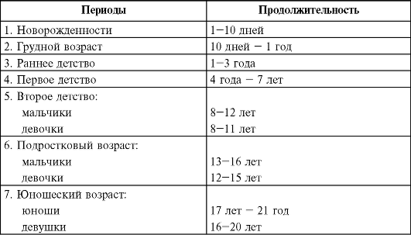

Приложение 2.
1) СанПиН 2.4.2.1178-02 «Гигиенические требования к условиям обучения в общеобразовательных учреждениях РФ» № 3997 от 25.11.2002 г.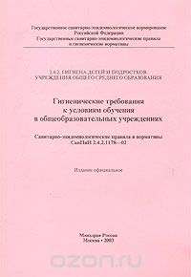

2) СанПиН 2.4.3.1186-03 «Санитарно-эпидемиологические требования к организации учебно-производственного процесса в образовательных учреждениях начального профессионального образования» № 4204 от 26.01.2003 г.;
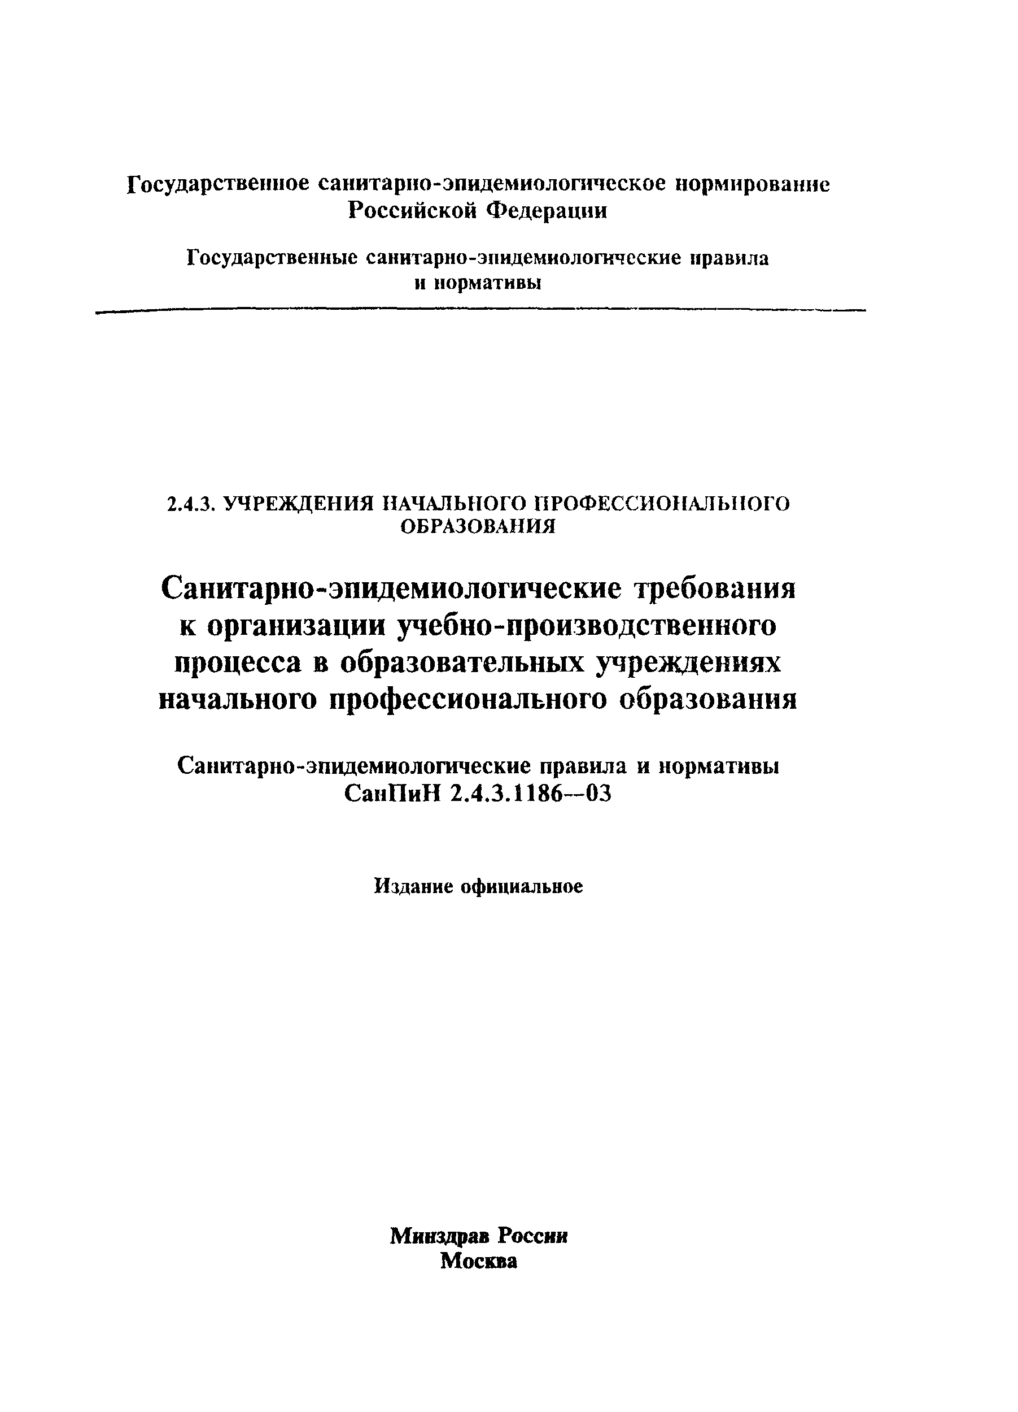
3) СанПиН 2.4.4.1251-03 «Санитарно-эпидемиологические требования к учреждениям дополнительного образования детей (внешкольные учреждения)» № 4594 от 01.04.2003 г.

